

FENERBAHÇE ÜNİVERSİTESİ

MTH-353 KEŞİFSEL VERİ ANALİZİ VE VERİ

VERİ ANALİZİ PROJE ÖDEVİ

FURKAN AKGÜN

* VERİYİ TANIYALIM

2023 yılı içerisinde BİST 100, SASA hisse fiyatı ve USD/TRY döviz kuru verilerinin toplandığı bir çalışma gerçekleştirdik. Veri setimiz 248’er adet veriden oluşmaktadır.

Verimiz Excel formatında alınıp Python ile işlenmiştir. Veri setinde eksik olan değerler veriye uygun şekilde otomatik olarak atanmıştır. Çalışmanın amacı Sasa hisse fiyatları ile bist 100 arasında usd/try kuruna bağlı bir farklılık var mı buna bakmaktır.

**Veri setimizin görünümü:**

metin, yazı tipi, ekran görüntüsü, sayı, numara içeren bir resim

Açıklama otomatik olarak oluşturuldu

:

Bist 100 verisi ve basit hesaplamalar

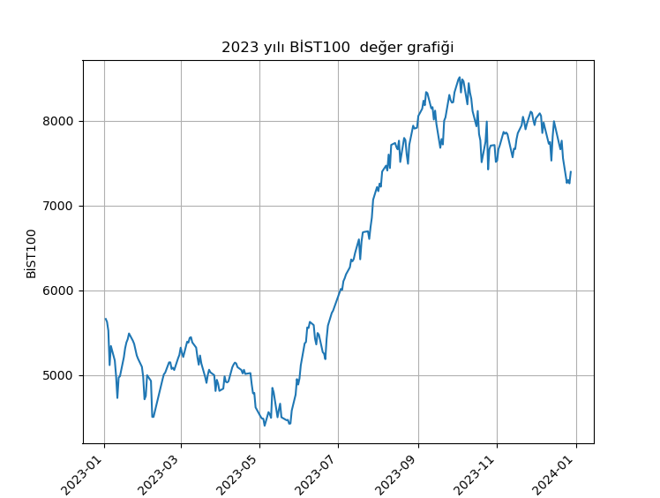

* Ortalama: 6388.816330645162
* Medyan: 6164.115
* Standard Sapma: 1375.9828654033859
* Minimum: 4400.76
* Maximum: 8513.54
* 25th Percentile: 5082.5025
* 75th Percentile: 7771.31

Sasa hisse fiyatları ve basit hesaplamalar:

metin, çizgi, öykü gelişim çizgisi; kumpas; grafiğini çıkarma, diyagram içeren bir resim

Açıklama otomatik olarak oluşturuldu

* Ortalama: 49.180463709677426
* Medyan: 47.195499999999996
* Standard Sapma: 6.422356240205178
* Minimum: 36.5
* Maximum: 66.35
* 25th Percentile: 44.39775
* 75th Percentile: 52.925

USD/TRY döviz kuru ve basit hesaplamalar:

metin, çizgi, diyagram, öykü gelişim çizgisi; kumpas; grafiğini çıkarma içeren bir resim

Açıklama otomatik olarak oluşturuldu

* Ortalama: 23.885475
* Medyan: 26.067
* Standard Sapma: 4.152322791340756
* Minimum: 18.6
* Maximum: 29.515
* 25th Percentile: 19.245175
* 75th Percentile: 27.547975

Box-plate incelemeleri:

metin, diyagram, ekran görüntüsü, dikdörtgen içeren bir resim

Açıklama otomatik olarak oluşturuldu

* Bist100 box plate incelemesine göre ;

Aykırı değer yoktur. Medyan çizgisi kutunun orta noktasına yakındır. Bundan dolayı veri setinin merkezi eğilimi yüksektir.

diyagram, metin, çizgi, dikdörtgen içeren bir resim

Açıklama otomatik olarak oluşturuldu

* SASA box plot incelemesine göre;

Verimizde 2 tane aykırı değer vardır. Medyan çizgisi kutunun orta noktasına yakındır. Bundan dolayı veri setinin merkezi eğilimi yüksektir.

metin, diyagram, çizgi, ekran görüntüsü içeren bir resim

Açıklama otomatik olarak oluşturuldu

* USD/TRY box plot incelemesine göre;

Aykırı değer yoktur. Medyan çizgisi kutunun orta noktasından uzaktadır. Bundan dolayı veri setinin merkezi eğilimi düşüktür.

Histogram İncelemeleri

metin, ekran görüntüsü, diyagram, öykü gelişim çizgisi; kumpas; grafiğini çıkarma içeren bir resim

Açıklama otomatik olarak oluşturuldu

Bist 100 histogramı incelemesi;

Histograma baktığımız zaman 5000 ve 8000 değerlerinin yoğunluklu olduğunu gözlemliyoruz. Aynı zamanda ortalamanın medyanın üstünde olduğunu görmekteyiz.

metin, diyagram, ekran görüntüsü, öykü gelişim çizgisi; kumpas; grafiğini çıkarma içeren bir resim

Açıklama otomatik olarak oluşturuldu

SASA histogramı incelemesi;

Sasa değerlerine baktığımızda 48 değerinin yoğunlukta olduğunu görmekteyiz. Yine ortalamanın medyandan büyük olduğunu görüyoruz.

metin, ekran görüntüsü, diyagram, öykü gelişim çizgisi; kumpas; grafiğini çıkarma içeren bir resim

Açıklama otomatik olarak oluşturuldu

USD/TRY histogramı incelemesi;

Grafiğe baktığımızda 18 değerinin daha yoğun olduğunu görmekteyiz. Bu sefer medyanın ortalamadan daha büyük olduğunu görmekteyiz.

Dağılım Grafikleri

metin, diyagram, öykü gelişim çizgisi; kumpas; grafiğini çıkarma, çizgi içeren bir resim

Açıklama otomatik olarak oluşturuldu

Bist 100 dağılım grafiği incelemesi;

Dağılımı incelediğimizde simetrik bir dağılım görüyoruz. Bundan dolayı verinin ayrı ayrı incelenmesi gerekmektedir.

metin, diyagram, öykü gelişim çizgisi; kumpas; grafiğini çıkarma, çizgi içeren bir resim

Açıklama otomatik olarak oluşturuldu

Sasa dağılım grafiği incelemesi;

Grafiği incelediğimizde sağa çarpık bir grafik olduğunu anlıyoruz. Böyle grafiklerde

Ortalama>Medyan>Mod şeklinde olur

metin, diyagram, öykü gelişim çizgisi; kumpas; grafiğini çıkarma, ekran görüntüsü içeren bir resim

Açıklama otomatik olarak oluşturuldu

USD/TRY dağılım grafiği incelemesi;

Grafiğe baktığımızda sola çarpık bir grafik olduğunu görmekteyiz. Grafikten çok anlamasak da

Medyan>ortalama>mod olduğundan dolayı anlayabiliyoruz.

Yoğunluk Grafikleri

metin, diyagram, öykü gelişim çizgisi; kumpas; grafiğini çıkarma içeren bir resim

Açıklama otomatik olarak oluşturuldu

Bist100---🡪simetrik dağılım (ikiye bölünüp incelenmeli)

diyagram, öykü gelişim çizgisi; kumpas; grafiğini çıkarma içeren bir resim

Açıklama otomatik olarak oluşturuldu

SASA--🡪Sola çarpık dağılım

metin, diyagram, öykü gelişim çizgisi; kumpas; grafiğini çıkarma içeren bir resim

Açıklama otomatik olarak oluşturuldu

USD/TRY--🡪Simetrik dağılım ama mod dan dolayı sola çarpık olarak sınıflandırabildik.

Korolasyon Isı Haritası

metin, ekran görüntüsü, kare, dikdörtgen içeren bir resim

Açıklama otomatik olarak oluşturuldu

Bist ve USD/TRY değerine baktığımızda aralarında yakın bir ilişki olduğunu görmekteyiz.

Sasa ve Bist arasındaki ilişkinin 0’a yakın olduğunu görmekteyiz.

USD/TRY ve Sasa arasındaki ilişkinin çok düşük olduğunu görmekteyiz.

ekran görüntüsü, metin içeren bir resim

Açıklama otomatik olarak oluşturuldu

Serpilme diyagramının dağınık olmasından ilişkinin 0 olduğunu görmekteyiz.

metin, ekran görüntüsü, yazı tipi, çizgi içeren bir resim

Açıklama otomatik olarak oluşturuldu

Araların dağınık olmasına rağmen bir yerlerde kümelenme olması ilişkinin olduğunu göstermektedir.

metin, ekran görüntüsü, yazı tipi, çizgi içeren bir resim

Açıklama otomatik olarak oluşturuldu

Grafiğin dağınık olmasından dolayı ilişkinin düşük olduğunu görmekteyiz.

metin, ekran görüntüsü, dikdörtgen, tasarım içeren bir resim

Açıklama otomatik olarak oluşturuldu

H0= Sasa hisse fiyatları ile BIST 100 arasında USD/TRY kuruna bağlı bir farklılık yoktur.

H1 ≠ H0

T-testi Sonuçları:

T İstatistiği: -2.314482877187352 P Değeri: 0.021121137221159842

Bu sonucu p değerinin düşüklüğünden anlıyoruz. H0 reddedildi.